迈克尔逊测量铜的热膨胀

**实验目的：**

借助迈克尔逊干涉仪装置中的两个镜，光线被引进干涉仪。通过改变一个支路的过程，测量铜的膨胀系数

**实验原理:**

借助迈克尔逊干涉仪测量黄铜的热膨胀。当环境温度的改变会带来固体的长度变化，从而导致干涉仪的其中一路的光程发生变化，从而引起干涉条纹的吞吐

用分离元件搭建迈克尔逊干涉仪，其中一个反射镜镜与待测的金属杆相连，当环境温度变化时，即将光程差引入光路。

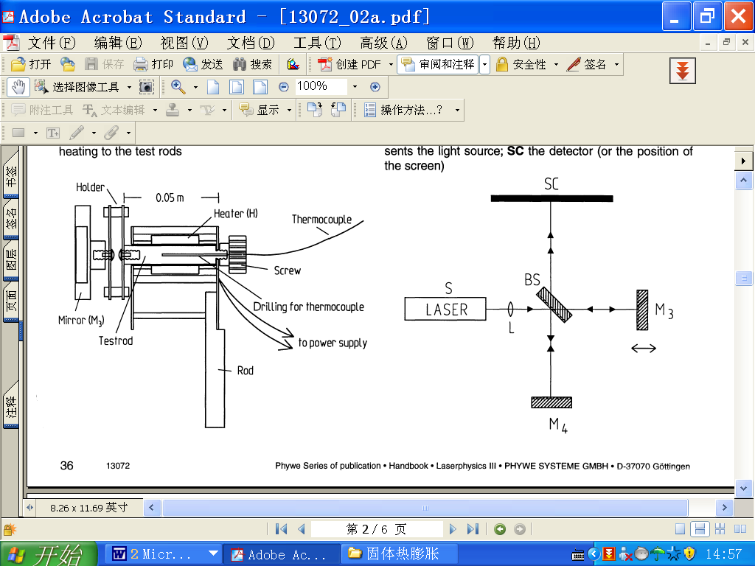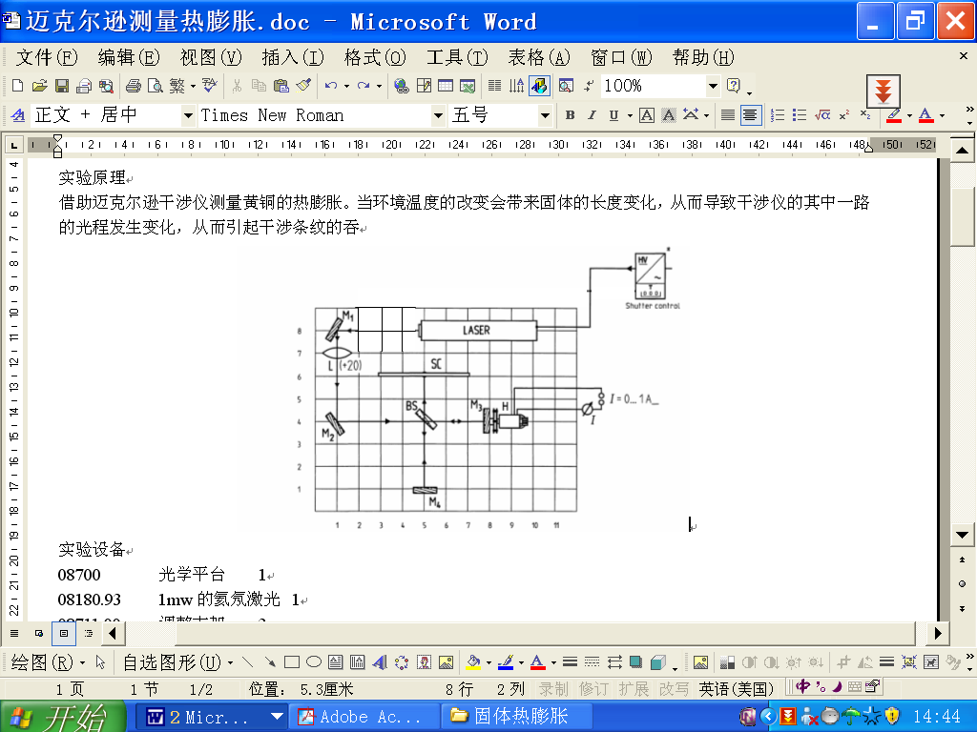

**实验设备**：

光学平台 氦氖激光 调整支架 反射镜 干板夹 5:5的分束器 f=20mm的透镜 白屏 带测试杆的加热设备 电源 数字万用表 热电偶 数字式温度测量仪

**实验步骤：**

――开始时透镜L不需要放入光路中。

――使用M1和M2，调整光路，使光线沿y、x轴传播。

――中间装有黄铜杆的加热装置已固定在磁性基座中，它的一端旋上的是平面镜M3.另一端是与加热电源相连，在调整光路的过程中，不许开启加热电源，以免温度过高，对人身和仪器造成伤害。

――将加热装置放置到干涉仪的光路中。平面镜M3应与光线垂直，且反射到M2上的光点与原有的光点重合。

――放置分束镜BS，其金属面朝向M2，使一部分光沿原方向入射到镜M3，另一部分沿垂直方向入射到镜M4。

――对M4进行细调。使光屏上的光点重合。

――放置扩束镜L，在屏上应该显示出干涉环，微调M4，使干涉图样中的圆环中心位于光场的中心。

――将热电偶的探头保护套旋下，并将探头从样品的后端插入，要保证其插入到位。小心！探头受力后易变形。

――开启加热电源，调节电压，控制串入的数字万用表上所显示的电流值，保证电流值为0.8A。此时，显示样品温度在上升。

――观测热电偶的温度值，要求最高温度不超过45℃ ，然后关闭电源，停止加热，一直要等到显示的温度值呈现下降的趋势。

――当数字温度计显示一个新值时（如40℃），即可以对条纹的改变量（最大20～30）开始计数，直到另外一个温度值。记录下温度的变换范围和相应的条纹改变值。要求记录5组数据。

――实验结束后，将热电偶的探头从样品的后端移出，并旋上保护套。

**数据处理：**

依据公式  其中 

|  |  |  |  |
| --- | --- | --- | --- |
| T0(℃ ) | T1(℃) |  | (K-1) |
| 30.0 | 28.3 | 10 | 3.7529E-06 |
| 28.3 | 26.2 | 10 | 3.0381E-06 |
| 26.2 | 24.3 | 10 | 3.3579E-06 |
| 24.3 | 22.3 | 10 | 3.1900E-06 |
| 22.3 | 20.5 | 10 | 3.5444E-06 |

取平均值可得：



与参考值比较可知，试验结果相差较大。

**误差分析：**

1. 实验中铜的热膨胀绝对值很小，约为量级，改变量极小的情况下，实验结果极容易出现较大偏差。
2. 光学实验的仪器相对精密，同样的，微小偏差可以造成实验结果的较大偏离，本次实验中，由于镜片上的指纹，破损，以及仪器固定不牢问题，导致干涉条纹效果不甚明显，吞吐过程中条纹抖动极为明显，对读取造成严重影响，这可能是实验结果偏离的主要原因。
3. 调节光路过程中，由于连接铜丝的平面镜没有调节俯仰角的功能，对调节过程造成很大困难，最终通过另一个平面镜的调节来达到要求的结果，但是光路的横平竖直被破坏，在屏上的干涉条纹并不是很好，这对实验结果有一定影响。

**试验总结：**

此次实验做的跌宕起伏，几欲让人发疯，仪器本身的原因对光路调节的影响对实验者造成极大困扰，但是最终在老师的协助下，调节出了所需的干涉条纹，对耐心是很好的磨练。